ტენდერი # EF-GE/400 მეორადი სატვირთველების გაყიდვა

სულ გაყიდვაშია შემდეგი 2 ცალი მეორადი სატვირთველა:

1.Komatsu Fg 18T-21 ბენზინი / LPG
- არამუშა მდგომარეობაში. აკლია საბურავები, დისკები, მაღალი ძაბვის გაყვანილობა (სვეჩის პრავოდკა), აკუმულატორი. არ მოყვება გაზის ბალონი.
- ნამუშევარი აქვს დაახლოებით 7,700 საათი.

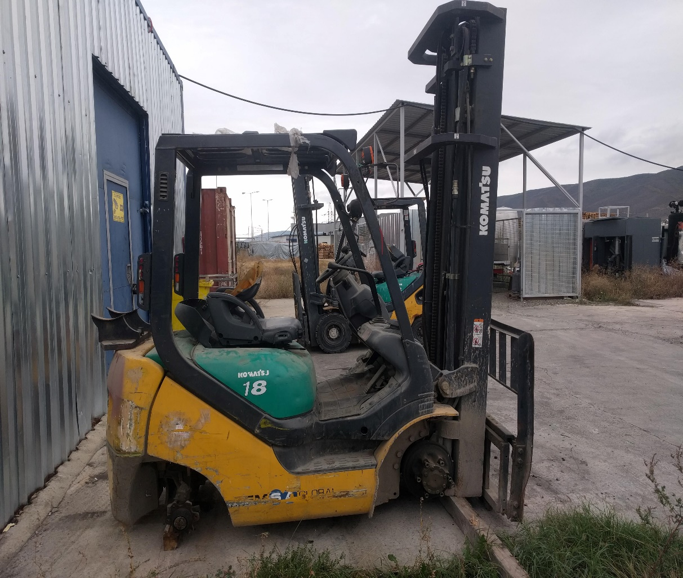

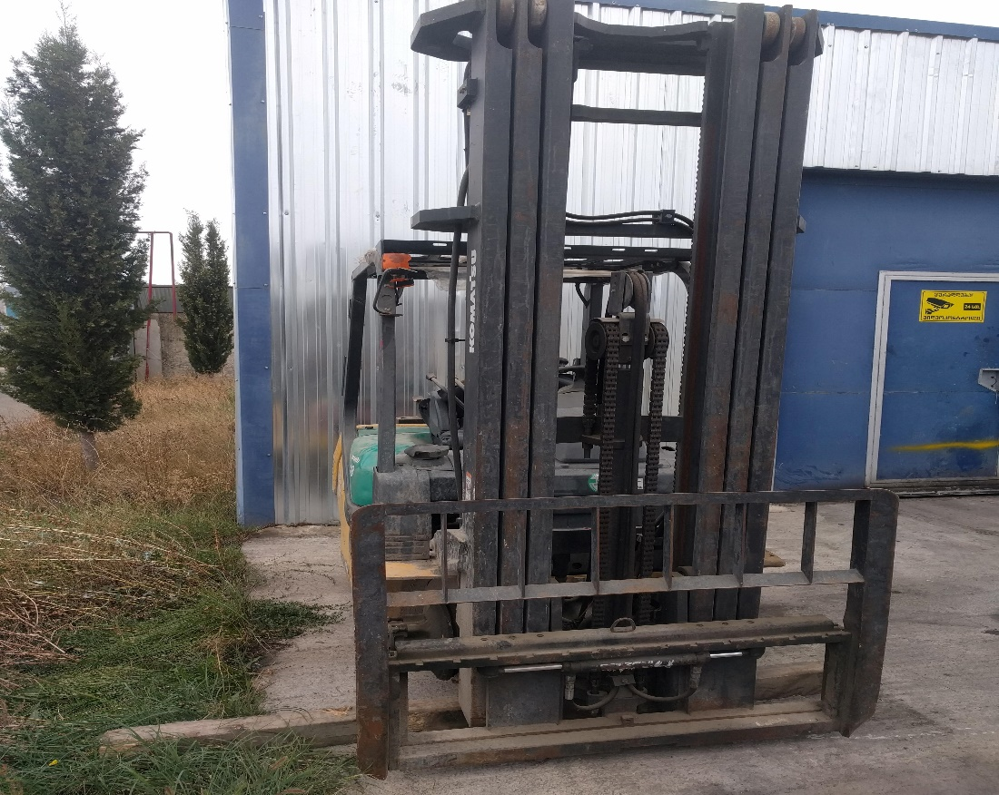

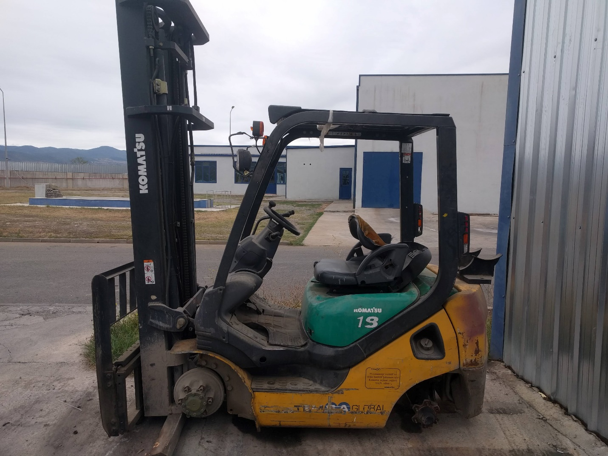
2. Komatsu Fg 18T-20 ბენზინი / LPG
- მუშა მდგომარეობაში, იკლებს ზეთს. არ მოყვება გაზის ბალონი.
- ნამუშევარი აქვს დაახლოებით 8,800 საათი.

